Android Studio简单设置

界面设置
默认的 Android Studio 为灰色界面，可以选择使用炫酷的黑色界面。
Settings --> Appearance --> Theme ，选择 Darcula 主题即可。

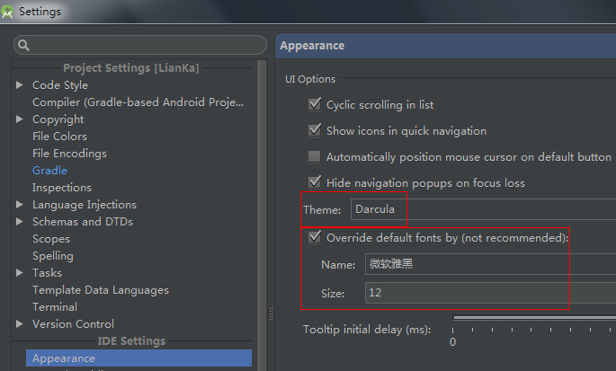

字体设置

系统字体设置
如果你的Android Studio界面中，中文显示有问题，或者选择中文目录显示有问题，或者想修改菜单栏的字体，可以这么设置。
Settings --> Appearance ，勾选 Override default fonts by (not recommended) ，选择一款支持中文的字体即可。我使用的是 微软雅黑 ，效果不错。

编程字体设置
此部分会修改编辑器的字体，包含所有的文件显示的字体。
Settings --> Editor --> Colors & Fonts --> Font 。默认系统显示的 Scheme 为 Defualt ，你是不能编辑的，你需要点击右侧的 Save As... ，保存一份自己的设置，并在当中设置。之后，在 Editor Font 中即可设置字体。
Show only monospaced fonts 表示只显示等宽字体，一般来说，编程等宽字体使用较多，且效果较好。
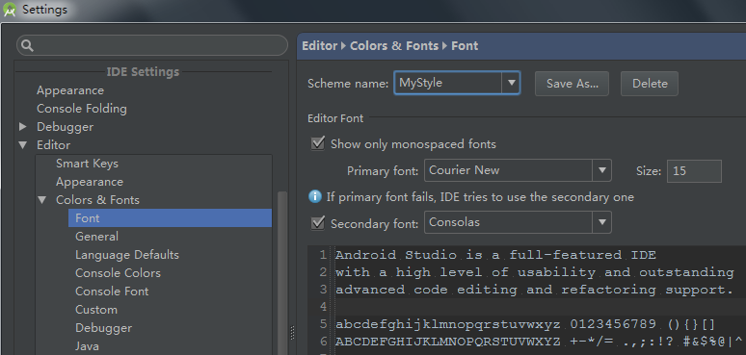
Settings --> Editor --> Colors & Fonts 中可以还可以设置字体的颜色，你可以根据你要设置的对象进行选择设置，同时你也可以从网络上下载字体颜色设置包导入。

代码格式设置
如果你想设置你的代码格式化时显示的样式，你可以这么设置。
Settings --> Code Style 。同样的， Scheme 中默认的配置，你无法修改，你需要创建一份自己的配置。
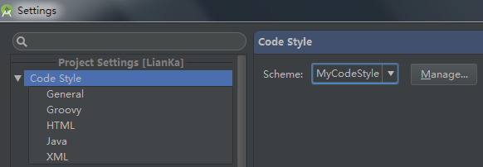

默认文件编码
无论是你个人开发，还是在项目组中团队开发，都需要统一你的文件编码。出于字符兼容的问题，建议使用 utf-8 。中国的 Windows 电脑，默认的字符编码为 GBK 。
Settings --> File Encodings 。建议将 IDE Encoding 、 Project Encoding 、 Properties Fiels 都设置成统一的编码。
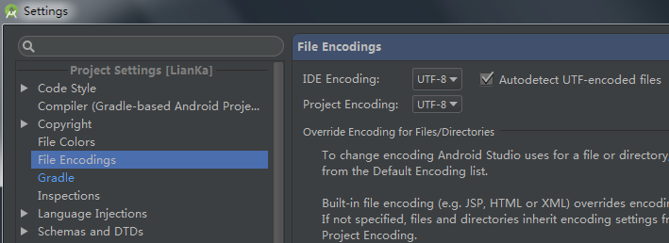

快捷键
Android Studio的快捷键和Eclipse的不相同，但是你可以在Android Studio中使用Eclipse的快捷键。
Settings --> Keymap 。你可以从 Keymaps 中选择对应IDE的快捷键，Android Studio对其他IDE的快捷键支持还是比较多的。建议不使用其他IDE的快捷键，而是使用Android Studio的快捷键。
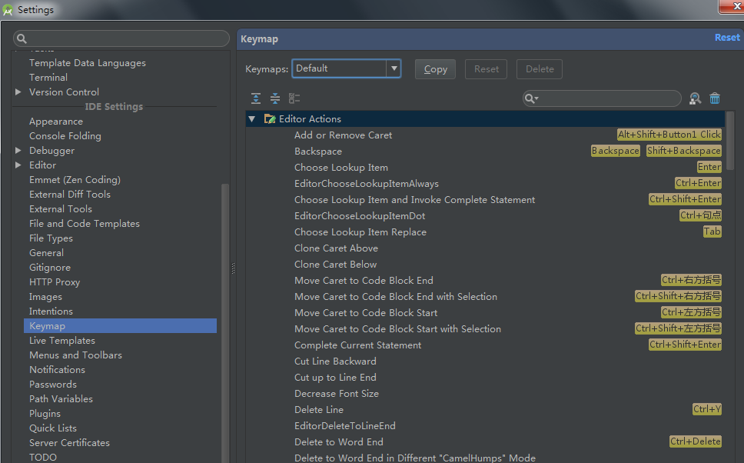
当你想设置在某一个快捷键配置上进行更改，你需要点击 copy 创建一个自己的快捷键，并在上面进行设置。
Android Studio默认的快捷键中，代码提示为 Ctrl+Space ，会与系统输入法快捷键冲突，需要特殊设置。
Main menu --> Code --> Completion --> Basic ，更改为你想替换的快捷键组合。
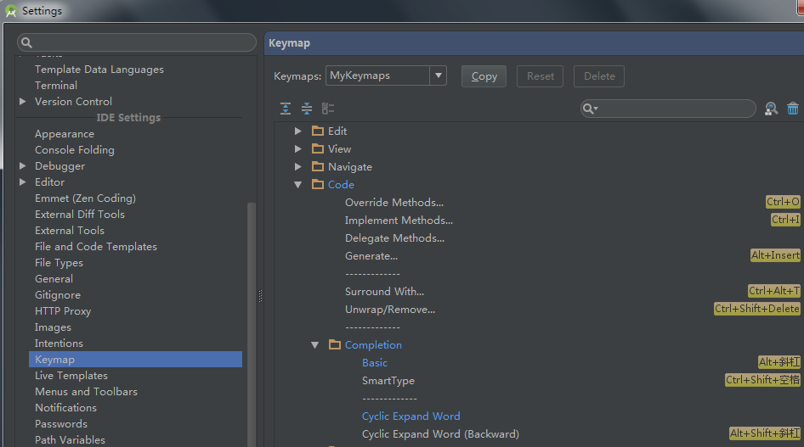

其他设置

1
Android Studio编辑区域，在中部会有一条竖线。这条线是用以提醒程序员，一行的代码长度最好不要超过这条线。如果你不想显示这条线，可以这么设置。
Settings --> Editor --> Appearance ，取消勾选 Show right margin (configured in Code Style options) 。

2
显示行号
Settings --> Editor --> Appearance ，勾选 Show line numbers 。

3
显示空格。我习惯显示空格，这样就能看出缩进是 tab 缩进还是空格缩进。建议使用空格缩进。
Settings --> Editor --> Appearance ，勾选 Show whitespaces 。
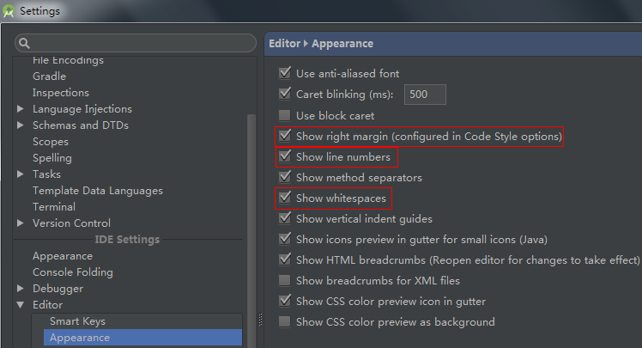

4
去除拼接检查。我个人觉得没用，所以禁用掉。
Settings --> Inspections --> Spelling ，取消勾选。
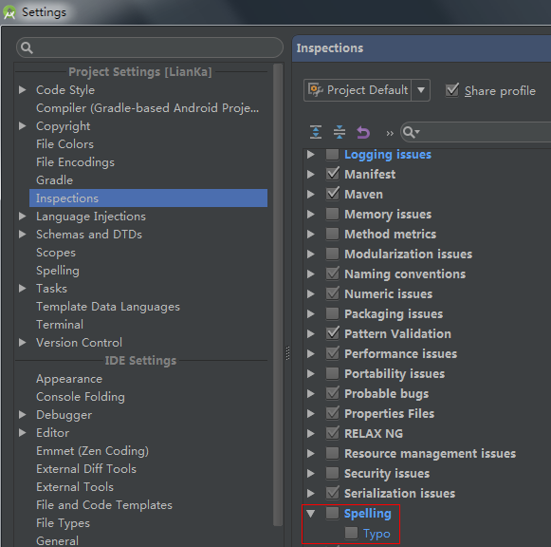

5
如果你使用 Git 进行版本控制，你需要设置 Git 的安装文件目录。
Settings --> Version Control --> Git ，在右侧中选择你的 Git 的安装目录。

6
插件。Android Studio和Eclipse一样，都是支持插件的。Android Studio默认自带了一些插件，如果你不使用某些插件，你可以禁用它。
Settings --> Plugins ，右侧会显示出已经安装的插件列表。取消勾选即可禁用插件。
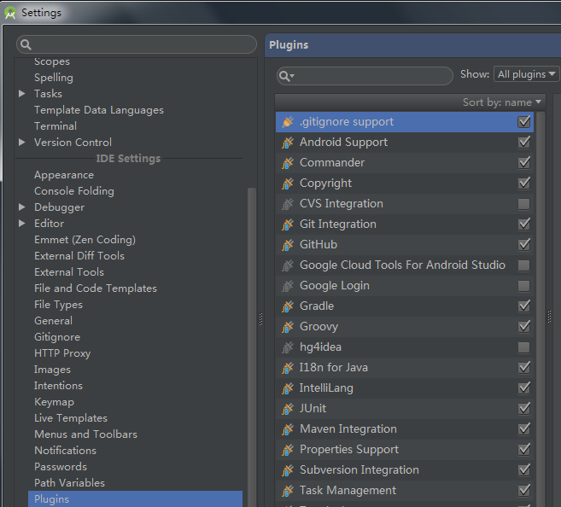
我个人禁用了一下插件:
- CVS Integration ： CVS 版本控制系统，用不到。
- Google Cloud Tools For Android Studio ： Google云 用不到。
- Google Login ： Google账号登录，`Google Cloud Tools For Android Studio** 插件需用，用不到。
- hg4idea ： Mercurial 版本控制系统，用不到。
这里需要注意的是，如果禁用了2和3选项，将导致不能使用导入官方样例的功能（ import sample ）。
你可以在 Browse repositories 页面中，搜索插件并安装。
我个人额外安装的插件：
- .gitignore support ： Git 版本控制系统中 .gitignore 文件管理插件。

7
检查更新。Android Studio支持自动检查更新。之前尚未发布正式版时，一周有时会有几次更新。你可以设置检查的类型，用以控制更新类型。
Settings --> Updates 。勾选 Check for updates in channel ，即开通了自动检查更新。你可以禁用自动检查更新。右侧的列表，是更新通道。
- Stable Channel ： 正式版本通道，只会获取最新的正式版本。
- Beta Channel ： 测试版本通道，只会获取最新的测试版本。
- Dev Channel ： 开发发布通道，只会获取最新的开发版本。
- Canary Channel ： 预览发布通道，只会获取最新的预览版本。
以上4个通道中， Stable Channel 最稳定，问题相对较少， Canary Channel 能获得最新版本，问题相对较多。

8
自动导入。当你从其他地方复制了一段代码到Android Studio中，默认的Android Studio不会自动导入这段代码中使用到的类的引用。你可以这么设置。
Settings --> Editor --> Auto Import ，勾选 Add unambiguous improts on the fly 。
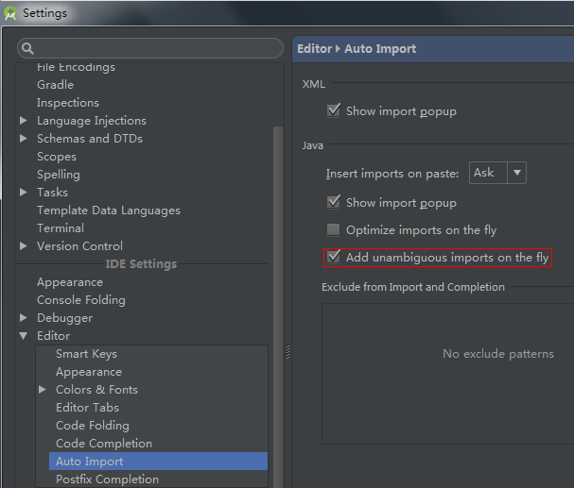

9
有时很多人运行Android Studio会提醒你 JDK 或者 Android SDK 不存在，你需要重新设置。你需要到全局的Project Structure 页面下进行设置。进入全局的 Project Structure 页面方法如下：
- 方法1
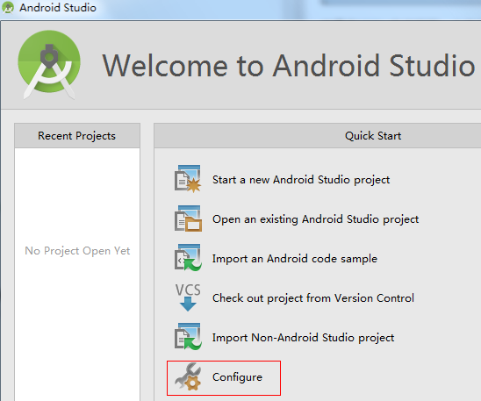
- 选择 Configure --> Project Defaults --> Project Structure
- 方法2
选择 File --> Other Settings --> Default Project Structure
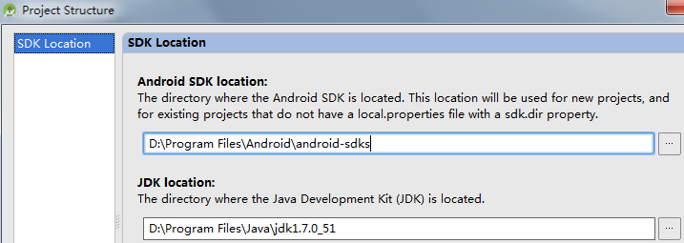
在此页面下设置 JDK 或者 Android SDK 目录即可。

10
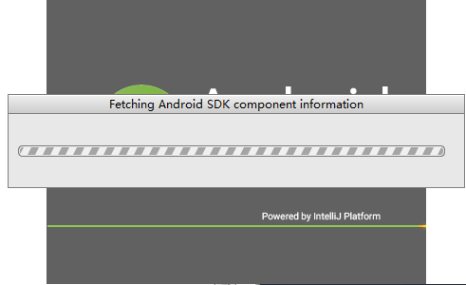
这是在检查你的 Android SDK 。有人会在这里卡上很长时间，很大的原因就是：网络连接有问题。可以通过配置hosts 的方式来解决。如果检查需要更新，则需要你进行安装 。
如果想跳过这一步，可以进行如下操作：
在Android Studio安装目录下的 bin 目录下，找到 idea.properties 文件，在文件最后追加disable.android.first.run=true 。

